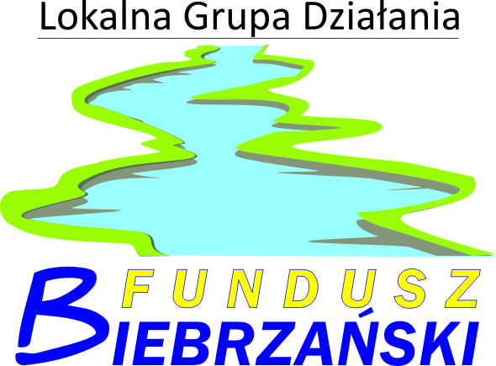
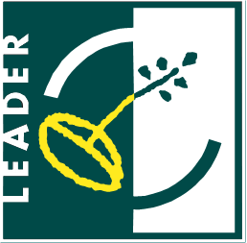
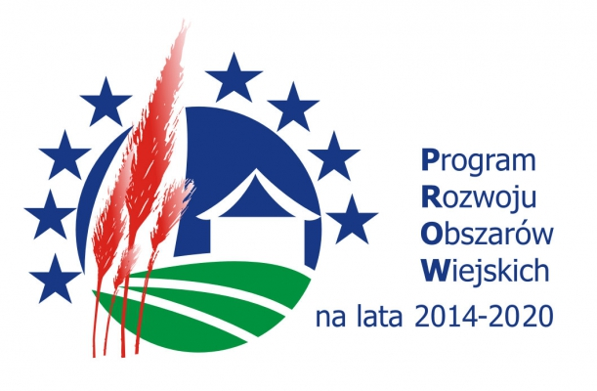
„Europejski Fundusz Rolny na rzecz Rozwoju Obszarów Wiejskich: Europa inwestująca w obszary wiejskie”

Harmonogram szkolenia
„Carving i dekorowanie potraw”
II grupa – miejscowość: Rygałówka 3, 16-315 Lipsk

Dzień I – 28.04.2023 r. – piątek
13.30 – 14.00 – Otwarcie szkolenia, przedstawienie założeń programowych
14.00 – 14.45 – Nauka o carvingu, rodzaje i style w carvingu
14.45 - 15.00 – Serwis kawowy
15.00 – 15.45 – Stosowanie narzędzi i zasady BHP w carvingu
15.45 – 16.30 – Carving – surowce do rzeźbienia
16:30 – 17:00 – Przerwa obiadowa
17.00 – 17.45 – Carving – sztuka rzeźbienia w owocach i warzywach
17.45 – 18.30 – Zastosowanie sztuki carvingu
18.30 – 19.15 – Zasady sporządzania przystawek owocowych i warzywnych
19.15 – 20.45 – Zajęcia praktyczne
20.45 – Zakończenie

Dzień II – 29.04.2023 r. – sobota
9.00 – 10.30 – Zajęcia praktyczne
10.30 – 10.45 – Serwis kawowy
10.45 – 12.15 – Zajęcia praktyczne
12.15 – 12.45 – Przerwa obiadowa
12.45 – 15.45 – Zajęcia praktyczne
15.45 – 16.00 – Zakończenie szkolenia, rozdanie certyfikatów uczestnictwa

Szkolenie organizowane w ramach realizacji projektu współpracy pn. „Z TRADYCJĄ W NOWOCZESNOŚĆ” współfinansowanego ze środków Unii Europejskiej w ramach poddziałania 19.3 „Przygotowanie i realizacja działań w zakresie współpracy z lokalną grupą działania” objętego Programem Rozwoju Obszarów Wiejskich na lata 2014 - 2020.

